**Инструкция по оприходованию товара.**

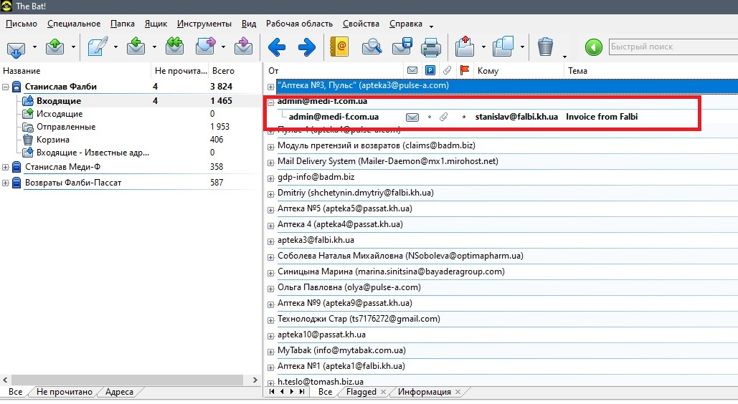Находите в почте письмо с инвойсом.

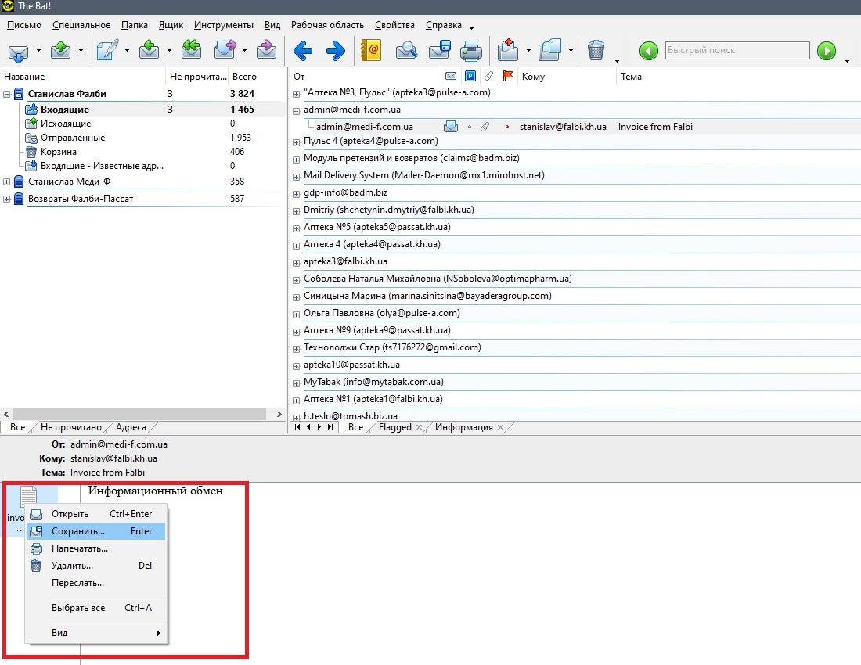Прикрепленный файл нужно сохранить в специальную папку.

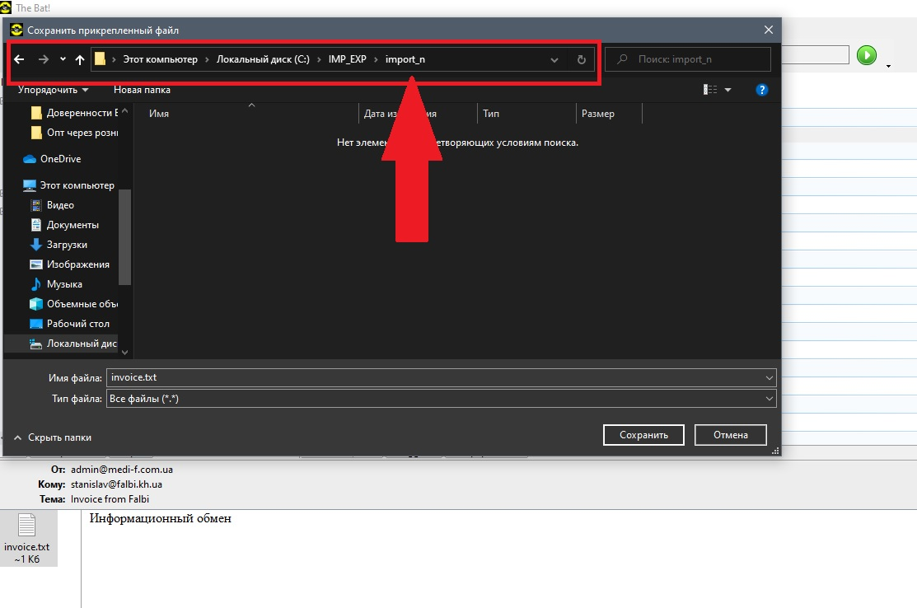

На рабочем столе находите программу импорта и запускаете её.

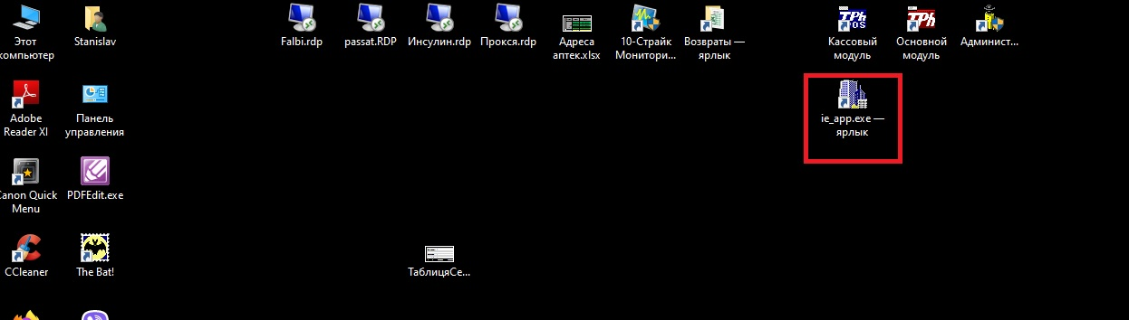

Проверяете правильно ли выбрана функция (Импорт Приходной накладной).

Нажимаете кнопку Выполнить.

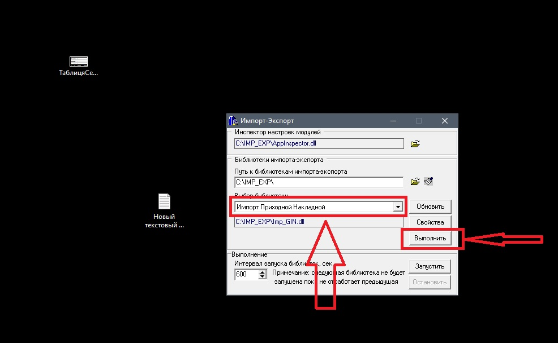

Открываете Основной модуль (красный).

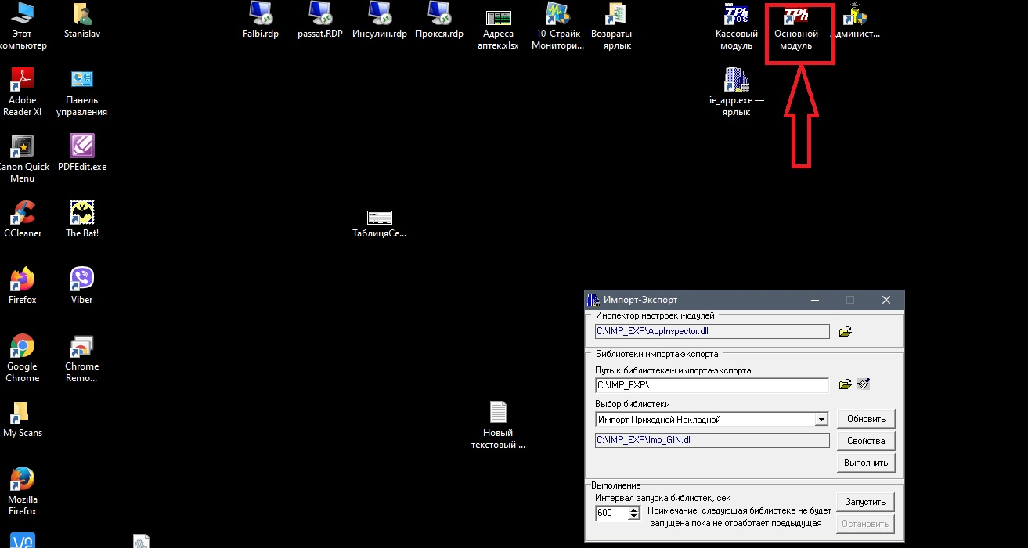

Находите раздел Заказы и получение товара. Открываете журнал приходных товарных ордеров. 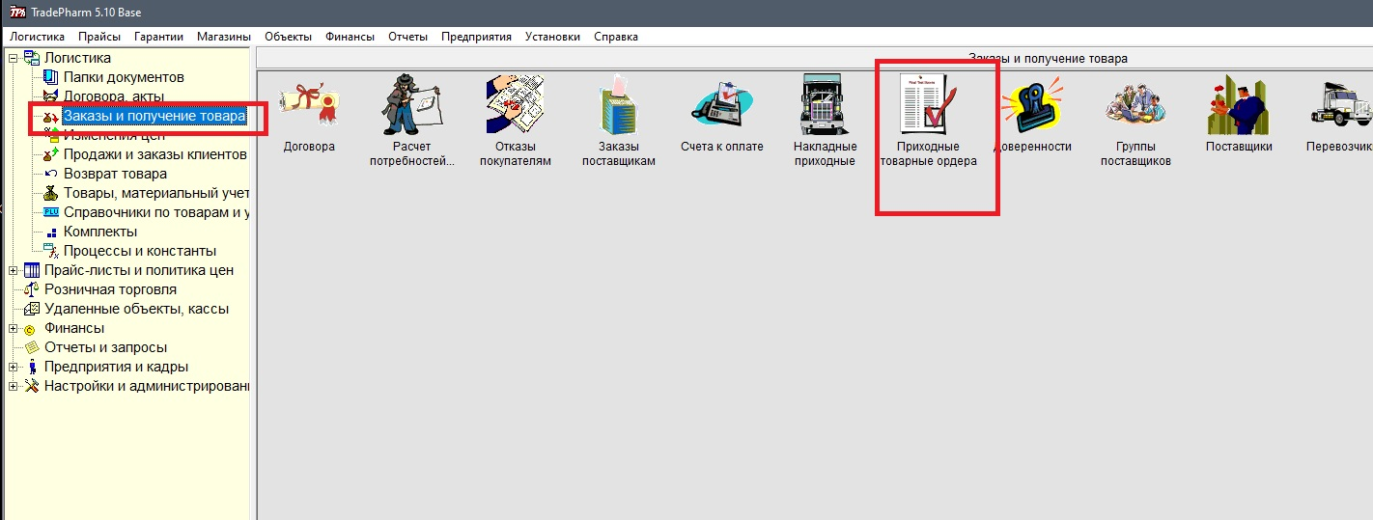

Проверяете период.

Находите новую накладную и открываете её.

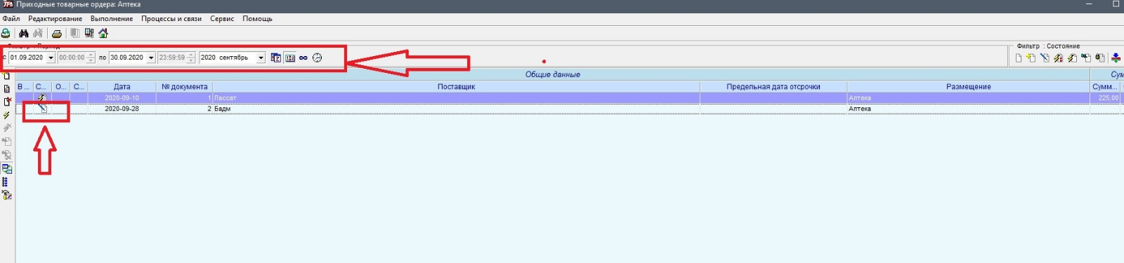

Нажимаете на значок обработки и подтверждаете обработку.

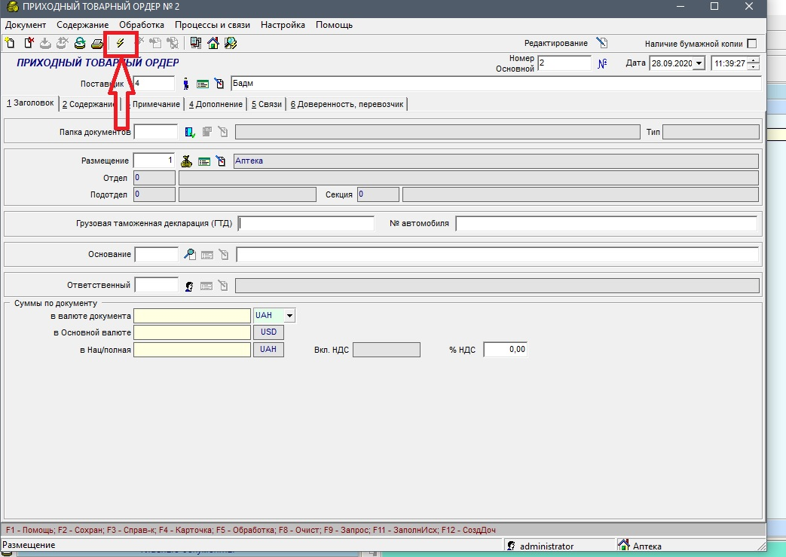

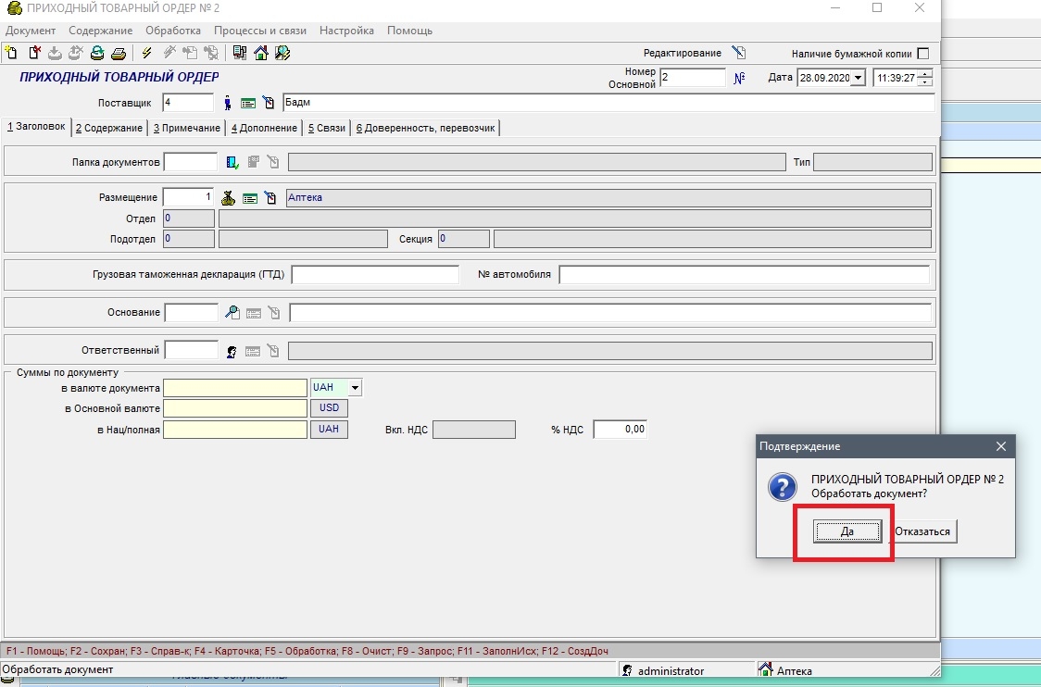

Когда документ обработан, нажимаете на значок печати и печатаете нужные вам формы. 